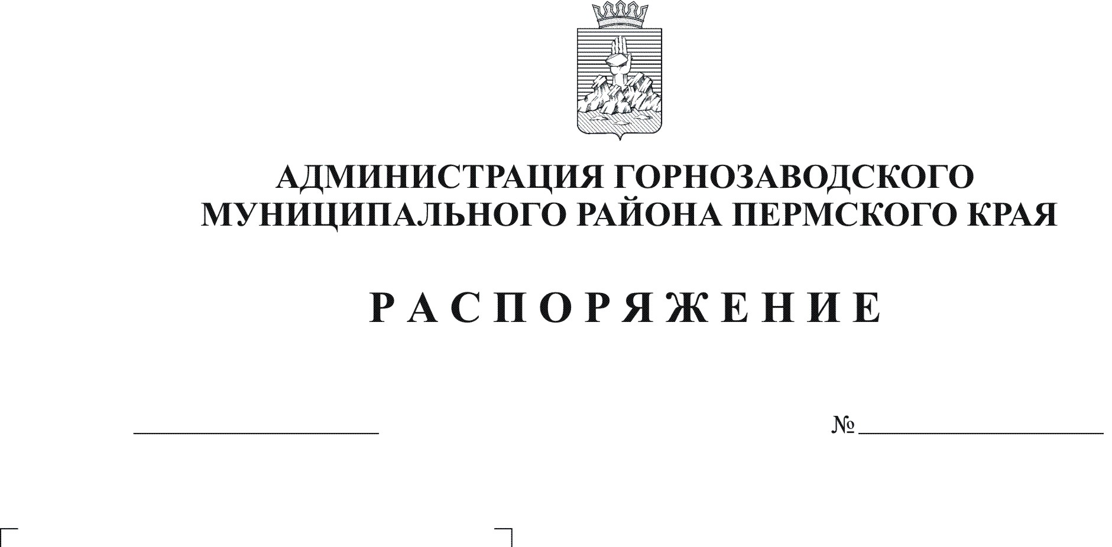
О временном прекращении движения транспортных средств по участку автомобильной дороги ул. Вокзальная
г. Горнозаводска
23.08.2013
378

Руководствуясь Федеральным законом от 10 декабря 1995 г. № 196-ФЗ «О безопасности дорожного движения», статьей 30 Федерального закона от 08 ноября 2007 г. № 257-ФЗ «Об автомобильных дорогах и о дорожной деятельности в Российской Федерации и о внесении изменений в отдельные законодательные акты Российской Федерации», постановлением Правительства Российской Федерации от 23 октября 1993 г. № 1090 «О Правилах дорожного движения», законом Пермского края от 14 ноября 2008 г. № 326-ПК «Об автомобильных дорогах и дорожной деятельности», постановлением Правительства Пермского края от 10 января 2012 N 9-п «Об утверждении Порядка осуществления временного ограничения или временного прекращения движения транспортных средств по автомобильным дорогам регионального или межмуниципального и местного значения в Пермском крае», решением Земского Собрания Горнозаводского муниципального района от 26 декабря 2012 г. № 100 «О принятии части полномочий по решению вопросов местного значения от Горнозаводского городского поселения», статьей 36 Устава Горнозаводского муниципального района:
1. Прекратить временно на период проведения капитального ремонта с 23 августа по 22 сентября 2013 г. включительно движение транспортных средств по участку автомобильной дороги ул. Вокзальная г. Горнозаводска от перекрестка с ул. Гипроцемента до пересечения с автомобильной дорогой «Горнозаводск — граница Свердловской области».
2. Рекомендовать МУП Горнозаводский «Комбинат благоустройства» с 23 августа 2013 г.:
2.1. осуществить установку соответствующих дорожных знаков и иных технических средств организации дорожного движения;
2.2. организовать временное движение грузовых автомобилей и составов транспортных средств с разрешенной максимальной массой более 3,5 тонн по ул. Свободы г. Горнозаводска, путем установки соответствующих дорожных знаков.
3. Рекомендовать ОГИБДД МО МВД России «Чусовской» осуществлять контроль за соблюдением требований знаков.
4. Обнародовать настоящее распоряжение в помещении муниципального бюджетного учреждения культуры «Горнозаводская центральная межпоселенческая библиотека», в зданиях администрации Горнозаводского городского поселения, администрации Горнозаводского муниципального района и разместить на официальном сайте администрации Горнозаводского муниципального района.
5. Контроль за исполнением настоящего распоряжения возложить на заместителя главы администрации Горнозаводского муниципального района Буренина Д.С.
Глава муниципального района-
глава администрации муниципального
района А.Н.Афанасьев
Подлинный экземпляр находится в администрации Горнозаводского муниципального района

Лукина

